Урок №6

Класс: 5 класс

Предмет: математика

Тема урока: Площади и объемы

Тип урока: систематизация знаний

Цель урока: Закрепление и систематизация знаний по теме, формирование понятий площади и объёма, и пространственных представлений.

Повторение ранее пройденного материала.

Задачи:
- Образовательные:
  - усвоение и закрепление учащимися знаний по теме: «Площади и объемы ;
  - систематизировать знания и умения, полученные на прошлых уроках;
  - проверить способность учащихся самостоятельно справляться с заданием;
- Развивающие:
  - развивать умение пользоваться терминологией;
  - развивать познавательную активность учащихся, интерес к предмету;
  - развивать умение обобщать;
- Воспитательные:
  - организация самостоятельности, организованности дисциплинированности;
  - аргументировать свои рассуждения;
  - развивать внимание, собранность;
  - самостоятельно применять знания при решении задач;
  - развивать навыки саморегуляции и самоконтроля.

Оборудование: проектор, доска.

Структура урока
- Организация начала занятия
- Проверка выполнения домашнего задания
- Подготовка учащихся к активной УПД на основном этапе урока (Актуализация знаний)
- Закрепление знаний и способов действий
- Обобщение и систематизация знаний
- Подведение итогов занятия
- Рефлексия
- Информация о домашнем задании. Инструктаж по его выполнению.

Этапы | Деятельность учителя | Деятельность ученика
1) Орг.  момент  1 мин | Здравствуйте.  Тема урока площади и объемы.  Сегодня на уроке мы проведем устный счет, повторим необходимые понятия, закрепим навыки полученные по теме и, вспомним ранее пройденное. | Приветствуют учителя. Готовятся к уроку.
2) Проверка  домашней  работы  3 мин | № 828  Решение:  1) 8 ⋅ 10 ⋅ 6 = 480 (см³) – объем параллелепипеда.  2) (8⋅ 6)⋅2 + (8 ⋅10)⋅2+(6⋅10)⋅2 = 96 +160 +120 = 376(см²)- площадь поверхности (см²)- площадь параллелепипеда.  3) 8⋅3⋅6=144(см³)-объем меньшей части.  4) (8⋅ 6)⋅2 + (8 ⋅3)⋅2+(6⋅3)⋅2 = 96 +48 +36 = 180(см²)- площадь поверхности меньшей части.  5) 8 ⋅ 7 ⋅ 6 = 336(см³) – объем большей части.  6) (8⋅ 6)⋅2 + (8 ⋅7)⋅2+(7⋅6)⋅2 = 96 +112 +84 = 292(см²)- площадь поверхности большей части.  7) 336 + 144 = 480 (см³) – сумма объемов частей.  8) 292 + 180 = 472 (см²) – сумма площадей обеих частей.  9) 480 = 480 – объём параллелепипеда равен сумме объемов его частей.  10) 472 > 376 – площадь поверхности параллелепипеда меньше суммы площадей его частей.  № 831;  а) 2³+3² = 8 + 9 = 17;  б) 3³ + 5² = 27 + 25 = 52;  в) 4³ – 6 = 64 – 6= 58;  г) 10³ – 10 = 1000 – 10 = 990.  № 848 (е).  2555 : (13² +14²) + 35 = 42  1) 13² + 14² = 169 + 196 = 365  2) 2555 : 365 = 7  3) 7 + 35 = 42
3) Актуализация знаний  7 мин | Начнем с устного счета:  1) Что нужно сделать, чтобы найти площадь прямоугольника?  2) Как найти площадь всей фигуры, зная площадь всех её частей?  3) Как найти объём прямоугольного параллелепипида?  4) Что называют квадратным сантиметом?  5) Что называют кубическим сантиметром?  6) По картинке найдите объем.  Найдите площадь поверхности.  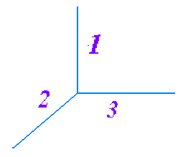 | г) 2 × 26 = 52  - 7 = 45  : 3 = 15  × 6 = 90  ___ : 5 = 18  18  д) 32 × 3 = 96  : 48 = 2  × 15 = 30  × 3 = 90  ___ : 45 = 2  2  1) Чтобы найти площадь прямоугольника, надо умножить его длину на ширину.( S=ab, где а- длина, b-ширина)  2) Площадь всей фигуры равна сумме площадей её частей.  3) Чтобы найти объем прямоугольного параллелепипида его длину надо умножить на ширину и на высоту. ( V=abc)  4) Квадратный сантиметр – это площадь квадрата со стороной 1 см.  5) Кубический сантиметр – это объем куба с ребром 1 см.  6) Площадь поверхности :  (3⋅ 2)⋅2 + (3⋅1)⋅2+(2⋅1)⋅2 = 12 + 6 + 4 = 22  Объем: 3 ⋅ 2 ⋅ 1 = 6
  а) 4 × 16 = 64  + 11 = 75  : 15 = 5  × 12 = 60  ____ : 20 = 3  3 | б) 4 × 14 = 56  + 40 = 96  : 48 = 2  × 35 = 70  ______: 5 = 14  14
  в) 19 × 3 = 57  - 9 = 48  : 12 = 4  × 25 = 100  ___ : 50 = 2  2 | е) 23 × 3 = 69  - 5 = 64  :8 = 8  ×12 = 96  _ : 48 = 2  2
4) Закрепление знаний и способов действий  24 мин | Теперь откройте тетради, запишите число, классная работа, тему урока»площади и объемы».  Задача №1( все задачи читаю в слух)  №1 Найдите площадь земельного  участка, если его ширина 800м, а длина 900м. Результат выразите в га  №2 Найти площадь:  а)  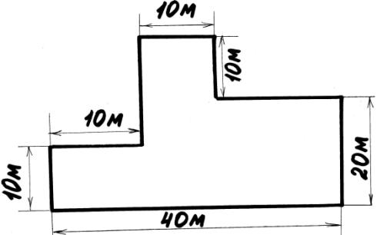  б)  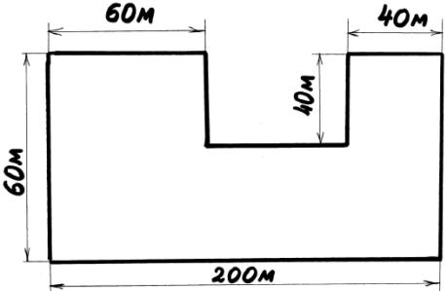  №3 Комната в королевском замке имеет форму прямоугольного параллелепипеда. Ее объем равен  72 м3, а высота 3м. Найдите площадь потолка этой комнаты.  №4  Длина аквариума 50 см, а ширина 45 см, высота 55. Сколько литров воды надо влить в аквариум, чтобы уровень воды был ниже верхнего края аквариума на 7 см.  Теперь откройте учебники. Найдите № 843. Его вы сейчас решаете самостоятельно.  № 843.  Сарай, имеющий форму прямоугольного параллелепипеда, заполнен сеном. Длина сарая 10 м, ширина 6 м, высота 4 м. Найдите массу сена в сарае, если масса 10 м³ сена равна 6 ц. | Решение №1  1)800 ⋅ 900 =720000(м)-площадь  2)720000:10000=72(га)  Ответ:72га.  № 2 Решение:  а) 1)40 ⋅ 30 = 1200 (м²)  2)20 ⋅ 10 = 200 (м²)-два вырезанных прямоугольника  3) 1200-400= 800(м²)-площадь фигуры  Ответ: 800 м² .  б) Решение:  1)200 ⋅ 60 = 12000  2)40 ⋅ 100= 4000  3)12000-4000=8000  Ответ:8000  №3 Решение:  1) 72 : 3 = 24 (м²) – площадь потолка.  Ответ: 24 м².  №4 Решение:  1) 55 – 7 = 48(см) – высота заполнения воды  2) 50 ⋅ 45 ⋅ 48 = 108000(см³)  3) 108000см³ = 108 дм³ = 108 л  Ответ: 108 л.  № 847.Решение:  1) 10 ⋅ 6 ⋅ 4 = 240(м³) – объем сарая.  2) 240 : 10 ⋅ 6 = 144 (ц) – масса сена в сарае.  Ответ: 144 ц.
5) Повторение  5 мин | №6 Вычислите  (7³-5²) : 53  1) 7⋅7⋅7=343; 2) 5⋅5=25; 3)343 – 25 = 318; 4) 318 : 53 = 6 | № 7 Упростите выражение применив распределительное свойствo умножения:  а) 13a + 15 + 4a - 9a – 8 = а(13+4-9) + 15 – 8 = 8а + 7  б) 5x +17+ 28x - 4 - 32x = х(5+28-32) + 17 – 4 = х + 12
6)Подведение итогов занятия  3 мин | 1)Ребята, скажите пожалуйста по какой теме мы сегодня работали?  2)По какой формуле вычисляется площадь прямоугольника? А по какой объем параллелепипеда?  3) По какой формуле находитьс площадь квадрата? А объем куба?  4) Что было не ясно на уроке? | 1) Площади и объемы.  2) Чтобы найти площадь прямоугольника, надо умножить его длину на ширину.( S=ab, где а- длина, b-ширина) Чтобы найти объем прямоугольного параллелепипида его длину надо умножить на ширину и на высоту. ( V=abc)  3) Sкв = a². Vкуб = a³.
7) Рефлексия  2 мин | Как вы оцениваете урок?  Как вы оцениваете свою деятельность на уроке? Почему вы ставите именно эти оценки? Что понравилось на уроке?
8) Информация о домашнем задании. Инструктаж по его выполнению.  1 мин | Запишите домашнее задание:№869, № 878(г,д), № 883(г)

